etape3:

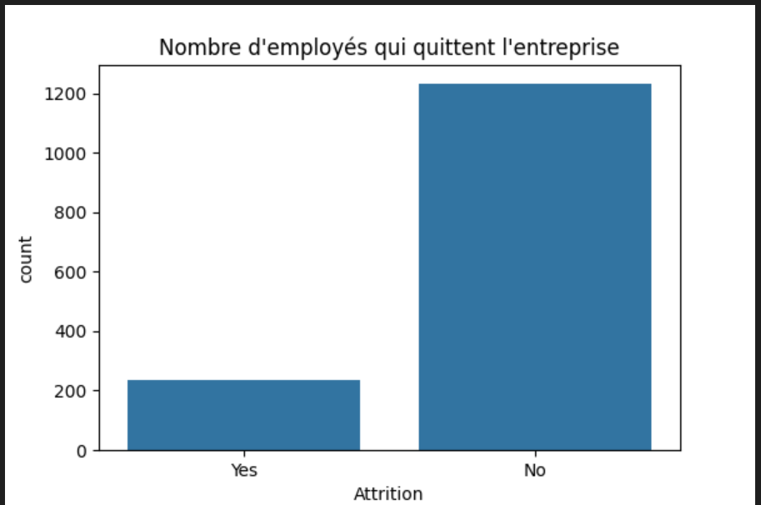
Le graphique intitulé « Nombre d'employés qui quittent l'entreprise » montre la répartition des employés selon la variable Attrition (Yes / No).
On observe que :
- Environ 1200 employés n'ont pas quitté l’entreprise (No).
- Environ 200 à 250 employés ont quitté l’entreprise (Yes).
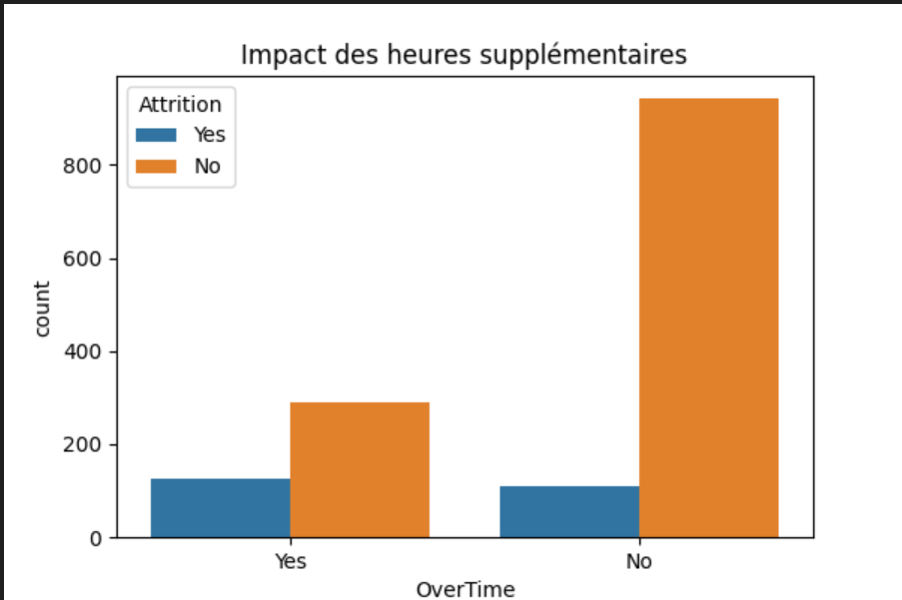
Ce graphique montre l’impact des heures supplémentaires (OverTime) sur le départ des employés.
On remarque que :
- Les employés qui font des heures supplémentaires (Yes) quittent l’entreprise plus souvent que ceux qui n’en font pas.
- Parmi ceux qui ne font pas d’heures supplémentaires (No), la majorité restent dans l’entreprise.
- Cela signifie que les heures supplémentaires peuvent augmenter le risque de départ des employés.
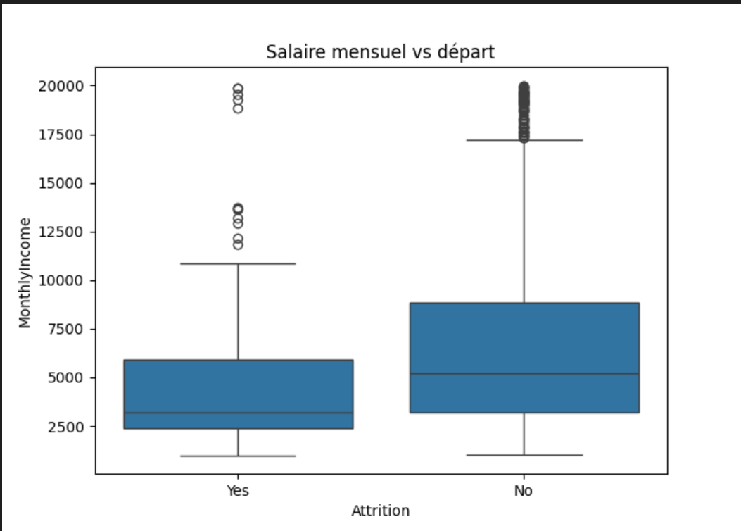
Ce graphique compare le salaire mensuel des employés qui quittent l’entreprise (Yes) et ceux qui restent (No).
- On observe que :
- Les employés qui quittent l’entreprise ont en général un salaire plus bas.
- Ceux qui restent ont un salaire moyen plus élevé.
- Cela signifie que un salaire plus faible peut être lié à un risque plus élevé de départ.
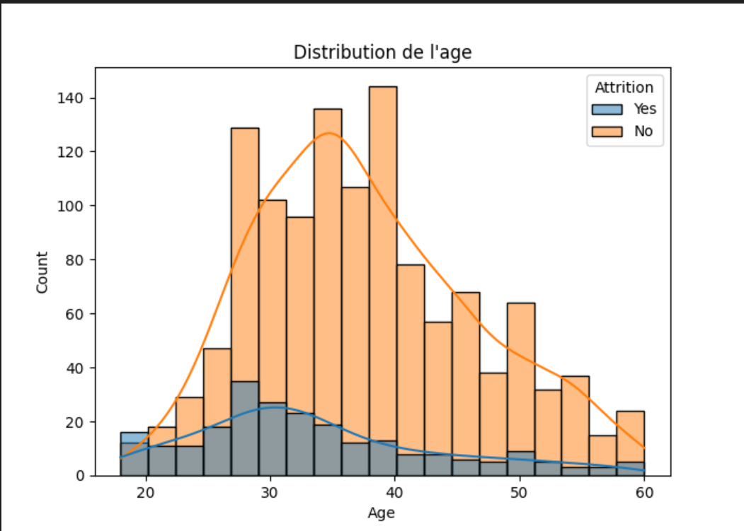
Ce graphique montre la distribution de l’âge des employés selon qu’ils quittent l’entreprise (Yes) ou non (No).
On observe que :
- La majorité des employés ont entre 25 et 40 ans.
- Les départs (Yes) sont plus fréquents chez les employés plus jeunes, surtout autour de 25–35 ans.
- Les employés plus âgés quittent moins souvent l’entreprise.
- Cela signifie que les jeunes employés semblent avoir un risque de départ plus élevé.
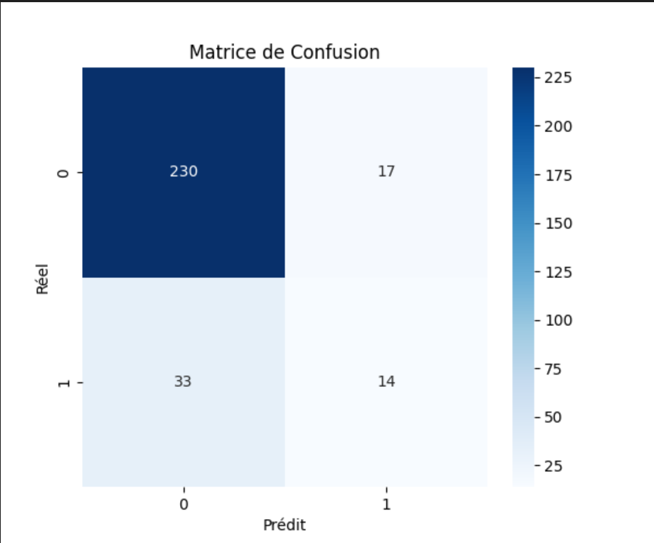
Cette matrice de confusion montre la performance du modèle :
- 230 employés qui ne quittent pas (0) ont été correctement prédits.
- 14 employés qui quittent (1) ont été correctement prédits.
- 17 employés ont été prédits comme partants alors qu’ils ne quittent pas.
- 33 employés ont été prédits comme restants alors qu’ils quittent réellement.
- Cela signifie que le modèle est bon pour prédire les employés qui restent, mais il a plus de difficulté à détecter correctement ceux qui quittent l’entreprise

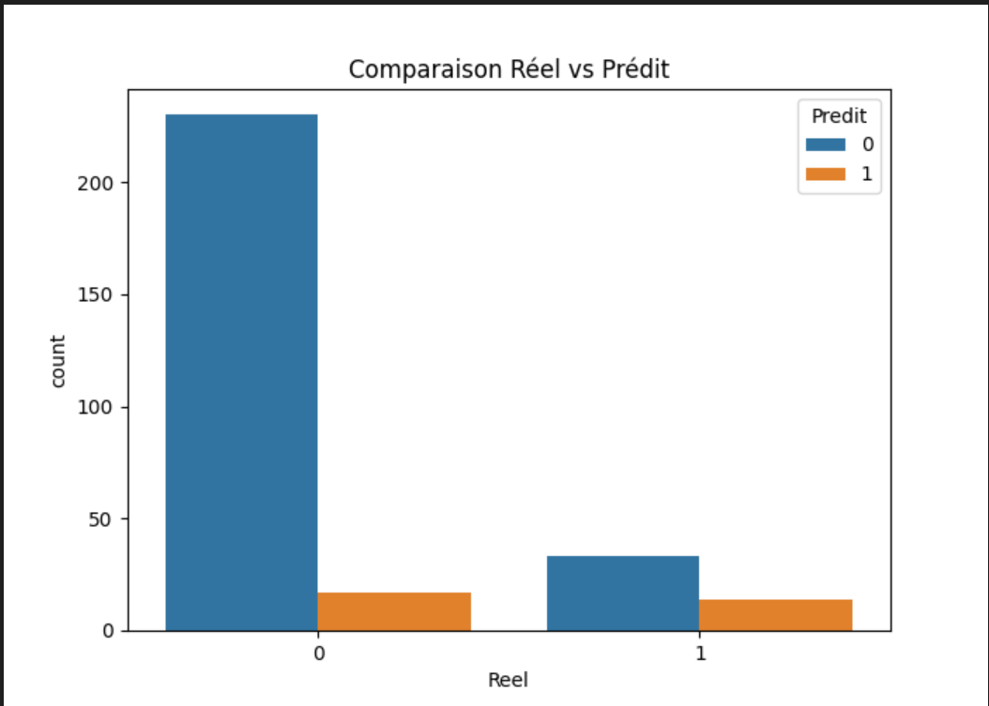
Ce graphique compare les valeurs réelles (axe X) aux valeurs prédites (couleurs) d'un modèle de classification binaire (0 ou 1).
Lecture des 4 barres :
- Réel = 0, Prédit = 0 (bleu, ~230) → Vrais Négatifs (TN) : le modèle a correctement prédit 0
- Réel = 0, Prédit = 1 (orange, ~17) → Faux Positifs (FP) : le modèle a prédit 1 alors que c'était 0
- Réel = 1, Prédit = 0 (bleu, ~35) → Faux Négatifs (FN) : le modèle a prédit 0 alors que c'était 1
- Réel = 1, Prédit = 1 (orange, ~13) → Vrais Positifs (TP) : le modèle a correctement prédit 1
Ce qu'on peut conclure :
Le modèle souffre d'un déséquilibre de classes important. Il est très biaisé vers la classe 0 — il prédit massivement 0, ce qui lui permet d'avoir une bonne précision globale apparente, mais il rate la majorité des cas positifs (classe 1) : seulement ~13 bien détectés sur ~48 réels (rappel ≈ 27%).
Ce type de comportement est typique d'un modèle entraîné sur des données déséquilibrées sans technique de rééchantillonnage (SMOTE, class_weight, etc.).
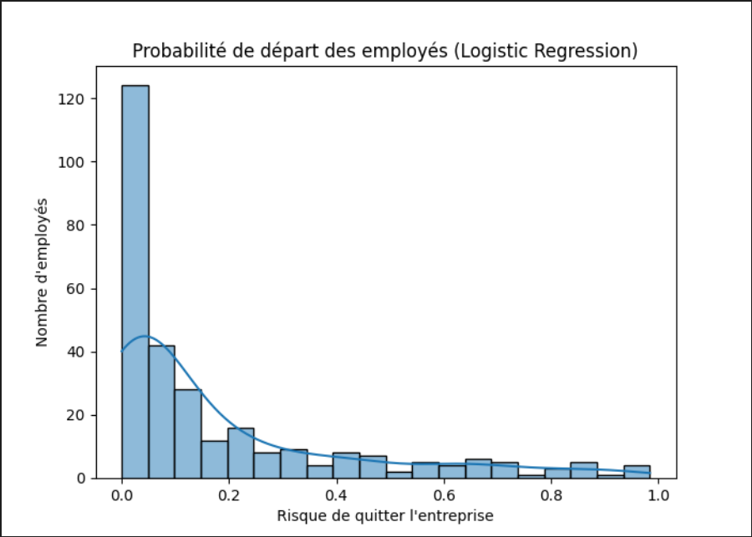
Ce graphique montre combien d'employés ont tel ou tel risque de quitter l'entreprise.
Ce qu'on observe :
La barre la plus dominante est celle proche de 0.0, avec environ 125 employés — ce qui signifie que le modèle de régression logistique assigne un risque quasi nul à la grande majorité des employés.
Ensuite, les effectifs chutent très rapidement et de façon régulière à mesure que le risque augmente.
En résumé simple :
- La très grande majorité des employés est jugée à risque très faible (proche de 0)
- Peu d'employés ont un risque modéré (0.2 à 0.5)
- Très peu atteignent un risque élevé (au-delà de 0.6), mais ils existent jusqu'à 1.0

Etape4:
Comparaison entre les algorithmes:
Modèle | Accuracy | Recall (classe 1) | F1-score (classe 1) | Commentaire
Logistic Regression | 0.857 | 0.43 | 0.49 | Meilleur compromis Accuracy / Recall. Simple et interprétable.
Decision Tree | 0.721 | 0.32 | 0.27 | Sur-apprend facilement, pas fiable pour la classe minoritaire.
Random Forest | 0.830 | 0.30 | 0.36 | Amélioration par rapport au Decision Tree, mais faible recall pour départs.
SVM | 0.854 | 0.28 | 0.38 | Bonne accuracy globale mais manque de sensibilité sur les départs.
KNN | 0.762 | 0.23 | 0.24 | Faible performance pour la détection des départs.
XGBoost | 0.857 | 0.34 | 0.43 | Bonne accuracy et modérément performant pour détecter les départs.
MLP (Neural Network) | 0.820 | 0.40 | 0.42 | Capture les relations non linéaires, mais moins interprétable.
- Meilleur Accuracy : Logistic Regression & XGBoost (0.857)
- Meilleur Recall pour départs : Logistic Regression (0.43)
- Meilleur modèle global pour ce PFE → Logistic Regression
- Modèle à surveiller pour IA avancée → MLP ou XGBoost (après tuning hyperparamètres)
Etape5:
La régression logistique est le meilleur modèle car elle détecte le plus efficacement les employés à risque de départ tout en offrant un bon compromis entre précision, recall et F1-score:

1️⃣ Accuracy
- Logistic Regression : 0.857 (~86%)

- XGBoost : 0.857 (~86%)
- SVM : 0.854 (~85%)
- Random Forest : 0.83 (~83%)
- MLP : 0.82 (~82%)
- Decision Tree : 0.72 (~72%)
- KNN : 0.76 (~76%)

✅ La régression logistique est parmi les meilleures en accuracy, à égalité presque avec XGBoost, mais ce n’est pas le seul critère.

2️⃣ Recall de la classe 1 (employés qui quittent)
- Logistic Regression : 0.43
- XGBoost : 0.34
- SVM : 0.28
- Random Forest : 0.30
- MLP : 0.40
- Decision Tree : 0.32
- KNN : 0.23
✅ Ici, la régression logistique est meilleure pour détecter les employés à risque (classe 1), ce qui est crucial pour ton projet, car tu veux identifier ceux qui vont quitter l’entreprise. Même si la précision de la classe 1 est moyenne, le recall est plus important pour ce cas.

3️⃣ F1-score de la classe 1
Logistic Regression : 0.49
XGBoost : 0.43
SVM : 0.38
Random Forest : 0.36
MLP : 0.42
Decision Tree : 0.27
KNN : 0.24
✅ Le F1-score combine précision et recall. La régression logistique a le meilleur compromis pour détecter les départs, ce qui confirme qu’elle est la plus adaptée pour ton objectif.

4️⃣ Simplicité et interprétabilité
La régression logistique est simple et interprétable : tu peux facilement comprendre quels facteurs (features) augmentent ou diminuent le risque de départ.
Les modèles complexes comme XGBoost ou MLP sont plus performants pour certains datasets, mais ici la différence n’est pas significative, et tu perds l’interprétabilité.

✅ Conclusion
Même si XGBoost ou SVM ont des accuracy proches, la régression logistique reste le meilleur choix pour ton projet, car elle :
- A le meilleur recall pour les employés à risque.
- A le meilleur F1-score pour la classe 1.
- Est simple à expliquer et interpréter.
En résumé : ton objectif principal est de trouver les employés à risque, et la régression logistique détecte le plus d’employés qui vont quitter, même si sa précision globale n’est pas la plus élevée.

